

Cartografia multiespectral da variabilidade de uma vinha perto do INIAV Dois Portos

FLIGHT RESOURCE CENTER

Sucessos Criativos

Índice

1. SHORT DESCRIPTION 3
2. TARGET 3
3. SUBJECT AREA 3
4. TYPE 3
5. DRONE USED 3
6. DURATION 3
7. LEARNING OBJECTIVES 4
8. KEY COMPETENCES DEVELOPED 4
1. Communication and Languages 4
2. Mathematical, Scientific, Technical and Professional Skills 4
3. Digital Competences 4
4. Personal, Social and Professional Competences 4
5. Safety, Quality and Sustainability 5
6. Citizenship and Cultural Competence 5
7. Creativity, Problem-Solving and Entrepreneurship 5
8. Work-Based Learning and Workplace Integration 5
9. Prior Knowledge / Prerequisites 5
10. Lesson/Project Outline 6
Phase 1 – Introduction (Engage & Contextualize) 6
Phase 2 – Exploration (Investigate & Compare) 6
Phase 3 – Application (Hands-On Practice) 7

Phase 4 – Reflection & Consolidation (Present & Connect) 8
11. Assessment Criteria 8
12. Teaching Materials 9
13. External Resources 10
14. References 10

BREVE DESCRIÇÃO
O polo de Dois Portos do INIAV, na Quinta da Almoinha, tem funções verificadas nas áreas da viticultura e da agricultura de precisão. Uma vinha próxima cartografada fornece uma geometria candidata para o levantamento, mas a sua propriedade e disponibilidade enquanto parcela pedagógica institucional têm de ser confirmadas antes do trabalho de campo. Os alunos utilizam um DJI Mavic 3 Multispectral de série — com câmaras RGB, verde, vermelha, de bordo vermelho e de infravermelho próximo integradas de fábrica — para cartografar a variabilidade relativa da copa. Os produtos NDVI e NDRE ajudam a definir prioridades para a observação no terreno; não permitem diagnosticar doenças, stress hídrico, estado nutricional ou produtividade.

PÚBLICO-ALVO
- 15
- 16 X
- 17 X
- 18 X
- Maiores de 18 X

ÁREA DISCIPLINAR
- Agricultura X
- Resposta a catástrofes
- Construção
- Gestão da água
- Proteção ambiental
- Outro

TIPO
- Plano de aula
- Projeto X
- Atividade

DRONE UTILIZADO
- Drone personalizado
- Drone comercial (DJI) X

DURAÇÃO
- 1 x aula de 45 minutos
- 1 x aula de 60 minutos
- 1 x bloco de 90 minutos
- 2 x aulas de 45 minutos
- 2 x aulas de 60 minutos
- Sessão dupla (2 × 60 minutos) e trabalho de casa opcional baseado em projeto. X

OBJETIVOS DE APRENDIZAGEM
O1: Explicar como a aquisição de imagens multiespectrais integrada de fábrica pode revelar a variabilidade espacial relativa da refletância da copa da vinha.
O2: Planear um levantamento sistemático da vinha com sobreposição adequada, iluminação consistente e atenção aos obstáculos.
O3: Processar imagens RGB e multiespectrais alinhadas e calcular NDVI e NDRE com máscara da copa, utilizando bandas documentadas.
O4: Associar as zonas de variabilidade às observações no terreno sem diagnosticar a respetiva causa agronómica apenas a partir das imagens.
O5: Produzir um mapa de prioridades de amostragem e comunicar a incerteza a um gestor de vinha ou investigador.

COMPETÊNCIAS-CHAVE DESENVOLVIDAS

1. Comunicação e Línguas
- Competência de literacia (compreensão e produção de textos escritos/orais) X
- Comunicação em contextos profissionais X
- Competência multilingue

2. Competências Matemáticas, Científicas, Técnicas e Profissionais
- Competência matemática X
- Competência científica, tecnológica e de engenharia (STEM) X
- Competência matemática aplicada a tarefas profissionais X
- Interpretação de informação técnica (manuais, diagramas, normas) X
- Competências profissionais/técnicas X
- Execução de tarefas práticas X

3. Competências Digitais
- Competência digital (literacia digital geral) X
- Utilização de ferramentas digitais em contexto de trabalho X

4. Competências Pessoais, Sociais e Profissionais
- Competência pessoal, social e de aprender a aprender X
- Trabalho em equipa e colaboração X
- Autonomia e responsabilidade X
- Ética de trabalho e comportamento profissional X
- Adaptabilidade e flexibilidade X
- Cooperação com supervisores e colegas

5. Segurança, Qualidade e Sustentabilidade
- Aplicação das normas de saúde e segurança (OHS/SST) X
- Procedimentos de qualidade e normas do local de trabalho X
- Sensibilização ambiental e para a sustentabilidade X

6. Cidadania e Competência Cultural
- Competência de cidadania X
- Competência de sensibilidade e expressão culturais

7. Criatividade, Resolução de Problemas e Empreendedorismo
- Resolução de problemas e pensamento crítico X
- Competência de empreendedorismo
- Iniciativa e criatividade X
- Tomada de decisões em situações reais de trabalho X

8. Aprendizagem em Contexto de Trabalho e Integração no Local de Trabalho
- Integração nas rotinas do local de trabalho
- Cumprimento de instruções e procedimentos profissionais X
- Utilização de ferramentas, equipamentos e tecnologia X
Esta lista de verificação combina as Competências Essenciais da EU para a Aprendizagem ao Longo da Vida com as competências fundamentais esperadas no Ensino e Formação Profissional europeu (VET).

Conhecimentos prévios / Pré-requisitos
- Conhecimentos básicos sobre a estrutura da copa da videira e as linhas da vinha.
- Compreensão básica da refletância e da finalidade das bandas do verde, vermelho, bordo vermelho e infravermelho próximo.
- Competências introdutórias em GIS e dados raster.
- Sensibilização para a segurança na utilização de drones, com atenção aos arames das estruturas de suporte, postes, linhas elétricas, trabalhadores e veículos.

Estrutura da aula/projeto

Fase 1 – Introdução (Envolver e contextualizar)
Utilizar a fotografia da vinha de Torres Vedras para identificar linhas, cabeceiras, falhas na copa e solo entre linhas. Esclarecer que se trata de um contexto regional e não de uma fotografia da parcela candidata.
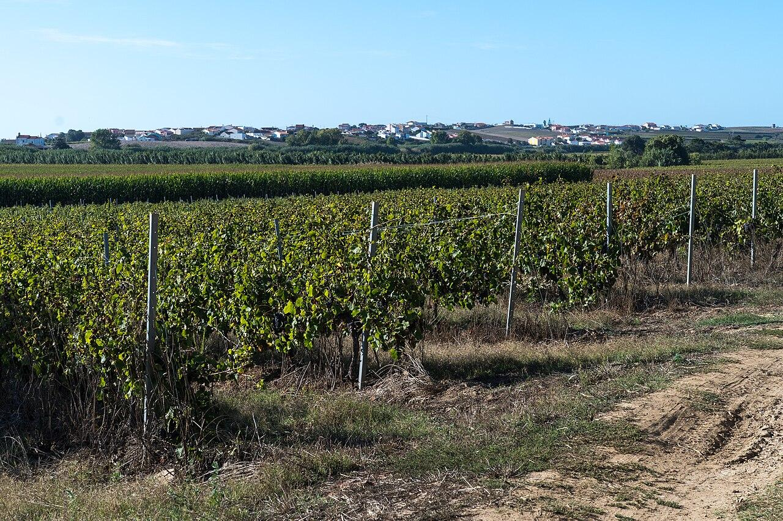

Apresentar o papel comprovado do INIAV Dois Portos na viticultura e na agricultura de precisão, bem como a necessidade de confirmação institucional da parcela exata destinada ao ensino.
Comparar observações RGB e multiespectrais. Explicar que o DJI Mavic 3 Multispectral regista as bandas do verde, vermelho, bordo vermelho e infravermelho próximo com as suas câmaras de série.
Discutir por que motivo a variabilidade espectral relativa pode orientar a inspeção, mas não permite, por si só, diagnosticar doenças, stress hídrico, deficiência de nutrientes ou produtividade.
Resultados esperados dos alunos
- Um quadro comparativo que explique o RGB, as bandas multiespectrais e as limitações dos índices de vegetação.

Fase 2 – Exploração (Investigar e comparar)
Estudar a grelha traçada dentro da geometria cartografada da vinha. A rota de aproximadamente 520 m não constitui uma autorização de voo e não foi sobrevoada.
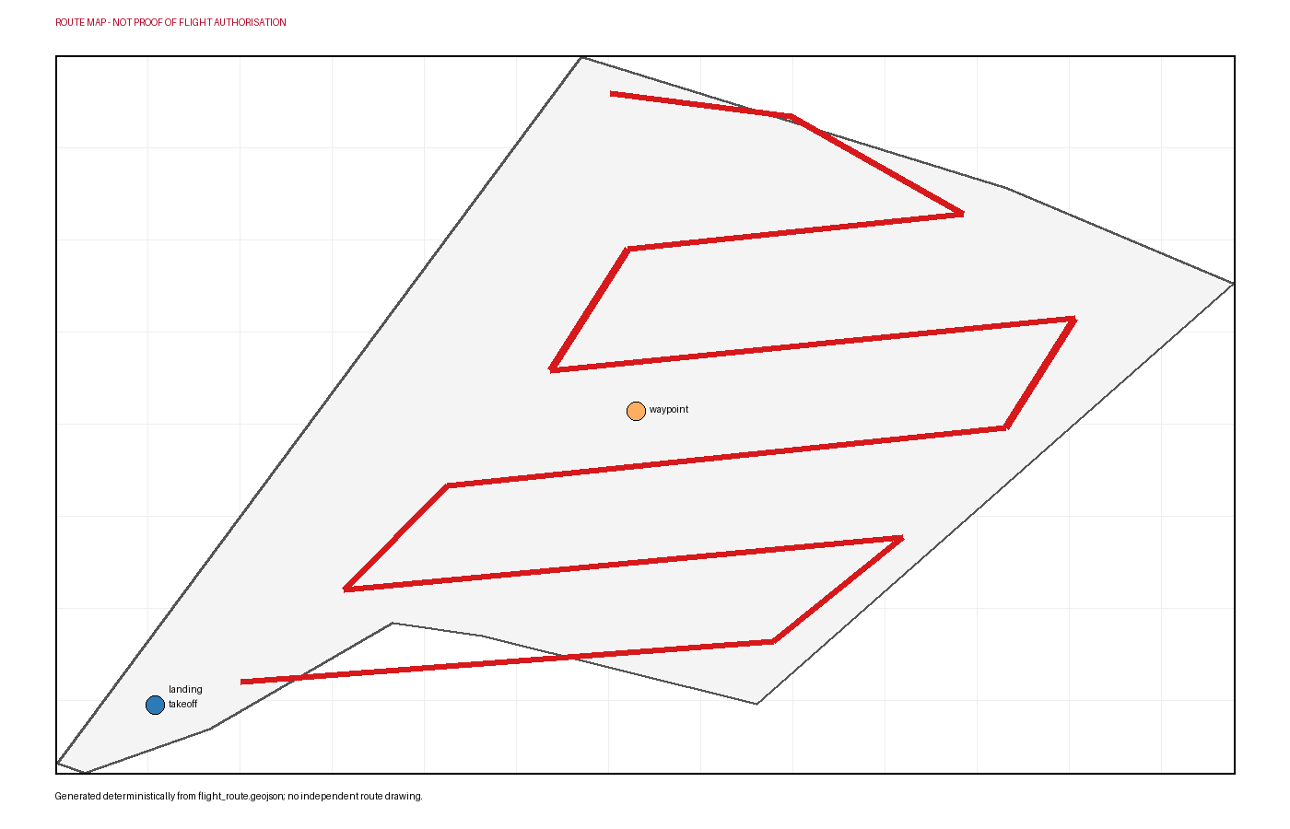

Relacionar o levantamento proposto a 40 m AGL, com uma sobreposição frontal de aproximadamente 80% e uma sobreposição lateral de 75%, com a cobertura das linhas e o alinhamento das imagens.
Identificar prováveis obstáculos e conflitos operacionais, incluindo arames das estruturas de suporte, postes, linhas elétricas, trabalhadores, veículos e operações agrícolas.
Planear uma iluminação consistente e o fluxo de trabalho radiométrico pré/pós apoiado pelo fabricante. Registar os metadados relativos ao horário, à exposição, à aeronave e à calibração.
Conceber uma ficha de observação no terreno para a densidade da copa, falhas e condições visíveis, sem atribuir um diagnóstico antes de estarem disponíveis provas.
Resultados esperados dos alunos
- Uma rota anotada, um plano de obstáculos, definições de captura e um modelo de observação no terreno.

Fase 3 – Aplicação (Prática)
Confirmar com o INIAV ou o proprietário do terreno a parcela efetiva do levantamento, o acesso ao terreno, a calendarização das operações agrícolas e as condições atuais de aviação e captura de imagens.
Atribuir as funções de piloto, observador, responsável pela segurança, equipa de observação no terreno e gestor de dados. Inspecionar antes do voo o espaço das cabeceiras, os obstáculos e a presença de pessoas.
Se estiverem reunidas todas as condições, adquirir os conjuntos de imagens RGB e multiespectrais integrados de fábrica ao longo da grelha aprovada, utilizando definições consistentes e controlos de iluminação.
Copiar e criar cópias de segurança das imagens originais, verificar a integralidade e o alinhamento e rejeitar, indicando os motivos, as capturas desfocadas, saturadas ou inconsistentes.
Gerar ortomosaicos RGB e multiespectrais alinhados. Mascarar o solo entre linhas e as áreas sem copa antes de calcular o NDVI e o NDRE a partir das bandas documentadas.
Dividir a copa em zonas de variabilidade relativa, calcular sínteses simples por linha ou zona e selecionar prioridades de observação no terreno. Não associar um diagnóstico agronómico a um padrão espectral sem provas que o sustentem.
Resultados esperados dos alunos
- Ortomosaicos alinhados, caso a qualidade das imagens o permita, mapas NDVI/NDRE com máscara da copa, zonas relativas e um mapa de prioridades de amostragem.

Fase 4 – Reflexão e consolidação (Apresentar e relacionar)
As equipas apresentam a vista RGB, a máscara da copa, os padrões NDVI/NDRE, as observações no terreno e o mapa de prioridades de amostragem.
Os revisores interpares verificam se cada interpretação corresponde a um índice medido, a uma observação no terreno ou a uma explicação agronómica sem fundamentação.
Discutir de que forma a iluminação, o momento fenológico, a aplicação da máscara da copa, os píxeis mistos e as opções de processamento afetam a repetibilidade.
Recomendar um plano de repetição do levantamento e de amostragem no terreno adequado para comparação com uma data posterior.
Resultados esperados dos alunos
- Uma apresentação destinada a gestores que distinga a variabilidade espectral, as observações no terreno e as possíveis explicações que exigem provas adicionais.

Critérios de avaliação
- O aluno explica com rigor as capacidades comprovadas do DJI Mavic 3 Multispectral.
- O aluno planeia uma captura repetível e identifica obstáculos na vinha e conflitos operacionais.
- O aluno gere imagens RGB e multiespectrais e documenta as opções de processamento e aplicação de máscaras.
- O aluno calcula e interpreta padrões relativos de NDVI/NDRE sem fazer diagnósticos não fundamentados.
- O aluno associa as zonas cartografadas a prioridades adequadas de observação no terreno.
- O aluno comunica a incerteza e propõe um levantamento repetido comparável.

Materiais didáticos
Recurso | Ligação
INIAV – Polo de Inovação de Dois Portos | https://www.iniav.pt/organica/polos-serv-desc/polo-dois-portos
INIAV – Coleção Ampelográfica Nacional | https://www.iniav.pt/can
DJI – Especificações do Mavic 3 Multispectral | https://enterprise.dji.com/mavic-3-m/specs
OpenDroneMap – Guia de processamento multiespectral | https://docs.opendronemap.org/multispectral/
Copernicus Browser – Exploração multiespectral e de NDVI com Sentinel-2 | https://browser.dataspace.copernicus.eu/

Recursos externos
Recurso | Ligação
Coleção Ampelográfica Nacional | https://www.iniav.pt/index.php?id=1745
Polo de Dois Portos | https://www.iniav.pt/organica/polos-serv-desc/polo-dois-portos
Especificações do DJI Mavic 3 Multispectral | https://enterprise.dji.com/mavic-3-m/specs
Monitorização multiespectral baseada em UAV numa vinha portuguesa | https://www.mdpi.com/2073-4395/9/10/581
Mapa das zonas geográficas de UAS em Portugal | https://dnt.anac.pt/mapa.html
Aeronaves não tripuladas (drones) | https://www.aan.pt/subPagina-AAN-001.005.005-aeronaves-n-o-tripuladas-drones

Referências
Instituto Nacional de Investigacao Agraria e Veterinaria. Colecao Ampelografica Nacional. https://www.iniav.pt/index.php?id=1745
Instituto Nacional de Investigacao Agraria e Veterinaria. Polo de Dois Portos. https://www.iniav.pt/organica/polos-serv-desc/polo-dois-portos
OpenStreetMap contributors. OpenStreetMap vineyard way 1097464864. https://www.openstreetmap.org/way/1097464864
DJI. DJI Mavic 3 Multispectral specifications. https://enterprise.dji.com/mavic-3-m/specs
Biosystems Engineering / Elsevier. Assessment of vineyard vigour using UAV multispectral imagery. https://www.sciencedirect.com/science/article/pii/S1537511023001149
Agronomy (MDPI). UAV-based multispectral monitoring in a Portuguese vineyard. https://www.mdpi.com/2073-4395/9/10/581
Autoridade Nacional da Aviacao Civil. Portugal UAS geographical-zone map. https://dnt.anac.pt/mapa.html
Autoridade Aeronautica Nacional. Aeronaves nao tripuladas (drones). https://www.aan.pt/subPagina-AAN-001.005.005-aeronaves-n-o-tripuladas-drones
Alexey Komarov / Wikimedia Commons. Vineyards in Torres Vedras 4.

